绝密★启用前 试卷类型:A
二○一○年东营市初中学生学业考试
数 学 试 题
（总分120分 考试时间120分钟）
注意事项：
1. 本试题分第Ⅰ卷和第Ⅱ卷两部分，第Ⅰ卷3页为选择题，36分；第Ⅱ卷8页为非选择题，84分；全卷共11页．
2. 答第Ⅰ卷前，考生务必将自己的姓名、考号、考试科目涂写在答题卡上，考试结束，试题和答题卡一并收回．
3. 第Ⅰ卷每题选出答案后，都必须用2B铅笔把答题卡上对应题目的答案标号【ABCD】涂黑．如需改动，先用橡皮擦干净，再改涂其它答案．
4. 考试时，不允许使用科学计算器．
第Ⅰ卷（选择题 共36分）
一、选择题：本大题共12小题,在每小题给出的四个选项中,只有一项是正确的,请把正确的选项选出来.每小题选对得3分,选错、不选或选出的答案超过一个均记零分．
1．下列运算中，正确的是（ ）
(A) (B)$a⋅a^{2}=a^{2}$ (C) (D)
2. 64的立方根是( )
（A）4 （B）－4 （C）8 （D）－8
3. 一次函数的图象不经过（ ）
(A) 第一象限 (B) 第二象限 (C) 第三象限 (D) 第四象限
4．分式方程$\frac{1}{x−2}=\frac{3}{x}$的解是（ ）
(A)－3 (B) 2 (C)3 (D)－2
，
5. 不等式组 的解集为( )
(A)－1< x≤1 (B) －1≤x <1 (C) －1< x <1 (D) x <－1或x≥1
6．如图，将三角尺的直角顶点放在直尺的一边上，，则的度数等于（ ）
(A) (B) (C) (D)
1
2
3
（第6题图）
y
1
2
2
1
A
y₂
y₁
x
(第7题图)
O

7. 如图所示，反比例函数与正比例函数的图象的一个交点是，若，则的取值范围在数轴上表示为（ ）
1
2
0
（A）
1
2
0
(B)

1
2
0
(C)
1
2
0
(D)

8. 如图，小明为了测量其所在位置A点到河对岸B点之间
A

B
C
m
(第8题图)

的距离，沿着与AB垂直的方向走了m米，到达点C，
测得∠ACB＝$α$，那么AB等于（ ）
(A) m·sin$α$米 (B) m·tan$α$米
(C) m·cos$α$米 (D) $\frac{m}{\text{tan}α}$米
9. 有20张背面完全一样的卡片，其中8张正面印有天鹅湖风光，7张正面印有黄河入海口自然风景，5张正面印有孙武湖景色．把这些卡片的背面朝上，搅匀后从中随机抽出一张卡片，抽到正面是天鹅湖风光卡片的概率是（ ）
(A)$\frac{1}{4}$ (B)$\frac{7}{\text{20}}$ (C)$\frac{2}{5}$ (D)$\frac{5}{8}$
10. 把一个图形先沿着一条直线进行轴对称变换，再沿着与这条直线平行的方向平移，我们把这样的图形变换叫做滑动对称变换．在自然界和日常生活中，大量地存在这种图形变换（如图甲）．结合轴对称变换和平移变换的有关性质，你认为在滑动对称变换过程中，两个对应三角形（如图乙）的对应点所具有的性质是( )
(A)对应点连线与对称轴垂直 (B)对应点连线被对称轴平分
(C)对应点连线被对称轴垂直平分 (D)对应点连线互相平行
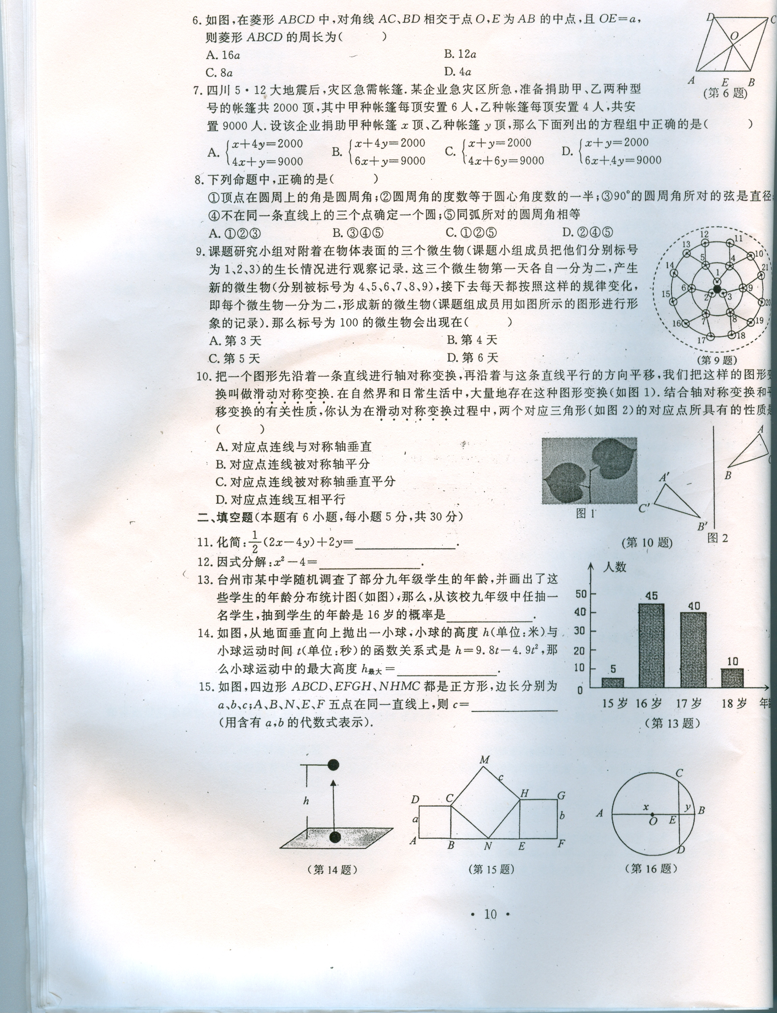
A
C
B
(第10题图)
图乙
图甲
A
B
C
D
E
M
N
（第11题图）

11. 如图，点C是线段AB上的一个动点，△ACD和△BCE是在AB同侧的两个等边三角形，DM，EN分别是△ACD和△BCE的高，点C在线段AB上沿着从点A向点B的方向移动(不与点A，B重合)，连接DE，得到四边形DMNE．这个四边形的面积变化情况为（ ）
1
O
x
y
（第12题图）
（A）逐渐增大 (B) 逐渐减小
(C) 始终不变 (D) 先增大后变小
12. 二次函数的图象如图所示，则一次函数$y=\text{bx}−\text{ac}$与反比例函数$y=\frac{a−b+c}{x}$在同一坐标系内的图象大致为（ ）
y
x
O
(B)
y
x
O
(A)
y
x
O
(C)
y
x
O
(D)

第Ⅱ卷（非选择题 共84分）
注意事项：
1．第Ⅱ卷共8页，用钢笔或圆珠笔直接写在试卷上．
2．答卷前将密封线内的项目填写清楚．
题号[来源:Z*xx*k.Com] | 二[来源:Zxxk.Com][来源:Z_xx_k.Com] | 三[来源:学+科+网Z+X+X+K][来源:学科网] |  |  |  |  |  |  | 总分
题号[来源:Z*xx*k.Com] | 二[来源:Zxxk.Com][来源:Z_xx_k.Com] | 18 | 19 | 20 | 21 | 22 | 23 | 24 | 总分
得分
得 分

评 卷 人

二、填空题：本大题共5小题，共20分，只要求填写最后结果，每小题填对得4分．
13．上海世博会主题馆屋面太阳能板面积达3万多平方米，年发电量可达280万度.这里的280万度用科学记数法表示（保留三个有效数字）为_________________________度.
14．把$x^{3}−4x$分解因式，结果为________________________________.
15．有一组数据如下: 3, a, 4, 6, 7. 它们的平均数是5，那么这组数据的方差为_________．
16．将一直径为17cm的圆形纸片（图①）剪成如图②所示形状的纸片，再将纸片沿虚线折叠得到正方体（图③）形状的纸盒，则这样的纸盒体积最大为 cm³．
（第16题图）
①
②
③

17. 观察下表，可以发现: 第_________个图形中的“△”的个数是“○”的个数的5倍.
序号 | 1 | 2 | 3 | …
图形 |  |  |  | …
  ○ | ○ |  | ○ |  | ○
  ○ | △ | △ |  | △ | ○
  ○ | △ | △ |  | △ | ○
  ○ | △ |  |  | △ | ○
  ○ | △ | △ |  | △ | ○
  ○ | ○ |  | ○ |  | ○
○ |  | ○
 | △
○ |  | ○
○ | ○ |  | ○
○ | △ | △ | ○
○ | △ | △ | ○
○ | ○ |  | ○

三、解答题：本大题共7小题，共64分．解答要写出必要的文字说明、证明过程或演算步骤．
得 分

评 卷 人

18． (本题满分7分) 先化简，再求值：

，其中$x=\sqrt{3}+\sqrt{2},$ $y=\sqrt{3}−\sqrt{2}$.

19． (本题满分9分)
得 分

评 卷 人

如图，在平行四边形ABCD中，点E，F分别是AD，BC的中点.
求证：（1）△ABE≌△CDF；
A
E
D
C
F
B
（第19题图）
（2）四边形BFDE是平行四边形.

得 分

评 卷 人

20． (本题满分9分)

光明中学组织全校1 000名学生进行了校园安全知识竞赛．为了解本次知识竞赛的成绩分布情况，从中随机抽取了部分学生的成绩（得分取正整数，满分为100分），并绘制了如图的频数分布表和频数分布直方图（不完整）．
频数
80
70
60
50
40
30
20
10
0
成绩/分
50.5 60.5 70.5 80.5 90.5 100.5
分组 | 频数 | 频率
50.5~60.5 | 10 | a
60.5~70.5 | b
70.5~80.5 |  | 0.2
80.5~90.5 | 52 | 0.26
90.5~100.5 |  | 0.37
合计 | c | 1

请根据以上提供的信息，解答下列问题：
（1）直接写出频数分布表中a，b ，c 的值，补全频数分布直方图；
（2）上述学生成绩的中位数落在哪一组范围内？
（3）学校将对成绩在90.5~100.5分之间的学生进行奖励，请估计全校1 000名学生中约有多少名获奖？

21． (本题满分9分)
得 分

评 卷 人

如图，AB是⊙O的直径，点D在AB的延长线上，点C在⊙O上， CA＝CD，
∠CDA＝30°．
(1)试判断直线CD与⊙O的位置关系，并说明理由；
(2)若⊙O的半径为5，求点A到CD所在直线的距离．
O
(第21题图)
A
B
D
C

22． (本题满分10分)
得 分

评 卷 人

如图所示的矩形包书纸中，虚线是折痕，阴影是裁剪掉的部分，四个角均为大小相同的正方形，正方形的边长为折叠进去的宽度.
（1）设课本的长为a cm，宽为b cm，厚为c cm，如果按如图所示的包书方式，将封面和封底各折进去3cm，用含a，b，c的代数式，分别表示满足要求的矩形包书纸的长与宽；
（2）现有一本长为19cm，宽为16cm，厚为6cm的字典，你能用一张长为43cm，宽为26cm的矩形纸，按图所示的方法包好这本字典，并使折叠进去的宽度不小于3cm吗？请说明理由.

（第22题图）
封面 封底

得 分

评 卷 人

23． (本题满分10分)

如图，已知二次函数的图象与坐标轴交于点A（-1， 0）和点
B（0，-5）．
（1）求该二次函数的解析式；
（2）已知该函数图象的对称轴上存在一点P，使得△ABP的周长最小．请求出点P的坐标．

x
O
A
（第23题图）
B
y

24． (本题满分10分)
得 分

评 卷 人

如图，在锐角三角形ABC中，$\text{BC}=\text{12}$，△ABC的面积为48，D，E分别是边AB，AC上的两个动点（D不与，重合），且保持DE∥BC，以DE为边，在点的异侧作正方形DEFG.
（1）当正方形DEFG的边GF在BC上时，求正方形DEFG的边长；
（2）设DE = x，△ABC与正方形DEFG重叠部分的面积为，试求关于的函数关系式，写出x的取值范围，并求出y的最大值.
B
（第24题图）
A
D
E
F
G
C
B
（备用图（1））
A
C
B
（备用图（2））
A
C

数学试题参考答案与评分标准
评卷说明：
1. 选择题和填空题中的每小题，只有满分和零分两个评分档，不给中间分．
2. 解答题中的每小题的解答中所对应的分数，是指考生正确解答到该步骤所应得的累计分数．本答案对每小题只给出一种解法，对考生的其他解法，请参照评分意见进行评分．
3. 如果考生在解答的中间过程出现计算错误，但并没有改变试题的实质和难度，其后续部分酌情给分，但最多不超过正确解答分数的一半；若出现严重的逻辑错误，后续部分就不再给分．
一.选择题：本大题共12小题,共３６分.在每小题给出的四个选项中,只有一项是正确的,请把正确的选项选出来.每小题选对得3分,选错、不选或选出的答案超过一个均记零分．
题号 | 1 | 2 | 3 | 4 | 5 | 6 | 7 | 8 | 9 | 10 | 11 | 12
答案 | C | A | B | C | A | C | D | B | C | B | C | B
二、填空题：本大题共5小题，共20分，只要求填写最后结果，每小题填对得4分．
13． 2.80×10⁶； 14．$x(x+2)(x−2)$； 15． 2； 16．$\text{17}\sqrt{\text{17}}$； 17. 20.
三、解答题：本大题共7小题，共64分．解答要写出必要的文字说明、证明过程或演算步骤．
18． (本题满分7分)
解：
$=\frac{(x+y)−(x−y)}{(x−y)(x+y)}⋅\frac{(x+y)^{2}}{2y}$ …………………………………3分
$$=\frac{2y}{(x−y)(x+y)}⋅\frac{(x+y)^{2}}{2y}$$
$=\frac{x+y}{x−y}$. 5分

把$x=\sqrt{3}+\sqrt{2},$$y=\sqrt{3}−\sqrt{2}$代入上式，得
原式=$\frac{(\sqrt{3}+\sqrt{2})+(\sqrt{3}−\sqrt{2})}{(\sqrt{3}+\sqrt{2})−(\sqrt{3}−\sqrt{2})}=\frac{2\sqrt{3}}{2\sqrt{2}}=\frac{\sqrt{6}}{2}$.………………7分

19． (本题满分9分)
证明:（1）在平行四边形ABCD中，AB=CD，AD=CB.
A
E
D
C
F
B
（第19题图）
又点E，F分别是AD，BC的中点. ………1分
AE=CF, …………………………3分
,…………………4分
△ABE≌△DCF (边，角，边) ……5分
（2）在平行四边形BFDE中，
∵△ABE≌△DCF ,
BE=DF. ………………………………………6分
又点E，F分别是AD，BC的中点.
DE=BF, ……………………………………………8分
四边形BFDE是平行四边形. …………………9分
20． (本题满分9分)
解：（1）$a=0\text{.}\text{05};b=\text{24};c=\text{200}\text{.}$…………………………………3分
作图略. …………………………………………………………4分
（2）80.5~90.5； …………………………………………………6分
（3）370人． …………………………………………………9分
21． (本题满分9分)
O
(第21题图)
A
B
D
C
E
解：（1）△ACD是等腰三角形，∠D＝30°．
∠CAD=∠CDA=30°.
连接OC, AO=CO,
△AOC是等腰三角形． ………………………2分
∠CAO=∠ACO=30°,
∠COD=60°．…………………………………3分
在△COD中，又∠CDO=30°，
∠DCO=90°．………………………………4分
CD是⊙O的切线，即直线CD与⊙O相切．……………5分
（2）过点A 作AE⊥CD，垂足为E. ………………………6分
在Rt△COD中，
∠CDO=30°，
OD=2OC=10． AD=AO+OD=15…………………7分
在Rt△ADE中，
∠EDA=30°，
点A到CD边的距离为：$\text{AE}=\text{AD}⋅\text{sin}\text{30}\text{°=}7\text{.}5$．…9分
22． (本题满分10分)
解：（1）矩形包书纸的长为：（2b+c+6）cm，…………………………………………2分
矩形包书纸的宽为（a+6）cm. ……………………4分
(2)设折叠进去的宽度为xcm，……………………………5分
分两种情况：
（第22题图）
封面 封底
①当字典的长与矩形纸的宽方向一致时，根据题意，得$\begin{aligned}\left\{\text{19}+2x\text{26}, | \right.\end{aligned}$………………………………7分
≤
≤
解得x≤2.5.
所以不能包好这本字典. …………………8分
②当字典的长与矩形纸的长方向一致时，同理可得
x≤-6. 所以不能包好这本字典. ……………………9分
综上，所给矩形纸不能包好这本字典. …………10分

23． (本题满分10分)
x
O
A
（第23题图）
B
y
C
P
x=2
解：（1）根据题意，得$\begin{aligned}\left\{0=a×(−1)^{2}−4×(−1)+c, | \right.\end{aligned}$…2分
解得 $\begin{aligned}\left\{a=1, | \right.\end{aligned}$ ……………………3分
∴二次函数的表达式为$y=x^{2}−4x−5$．……4分
（2）令y=0，得二次函数$y=x^{2}−4x−5$的图象与x轴
的另一个交点坐标C（5, 0）.……………5分
由于P是对称轴$x=2$上一点，
连结AB，由于$\text{AB}=\sqrt{{\text{OA}}^{2}+{\text{OB}}^{2}}=\sqrt{\text{26}}$，
要使△ABP的周长最小，只要$\text{PA}+\text{PB}$最小.……………6分
由于点A与点C关于对称轴$x=2$对称，连结BC交对称轴于点P，则$\text{PA}+\text{PB}$= BP+PC =BC，根据两点之间，线段最短，可得$\text{PA}+\text{PB}$的最小值为BC.
因而BC与对称轴$x=2$的交点P就是所求的点.………………8分
设直线BC的解析式为$y=\text{kx}+b$，根据题意，可得$\begin{aligned}\left\{b=−5, | \right.\end{aligned}$解得$\begin{aligned}\left\{k=1, | \right.\end{aligned}$
所以直线BC的解析式为$y=x−5$.……………………9分
因此直线BC与对称轴$x=2$的交点坐标是方程组$\begin{aligned}\left\{x=2, | \right.\end{aligned}$的解，解得$\begin{aligned}\left\{x=2, | \right.\end{aligned}$
B
（第24题图(1)）
A
D
E
F
G
C
M
N
所求的点P的坐标为（2，-3）.…………………10分
24． (本题满分10分)
解：（1）当正方形DEFG的边GF在BC上时，如图
（1），过点A作BC边上的高AM，交DE于N，垂足为M.
∵S_{△ABC}=48，BC=12，∴AM=8.
∵DE∥BC，△ADE∽△ABC, ………1分
∴$\frac{\text{DE}}{\text{BC}}=\frac{\text{AN}}{\text{AM}}$，
而AN=AM－MN=AM－DE，∴$\frac{\text{DE}}{\text{12}}=\frac{8−\text{DE}}{8}$. ………2分
解之得$\text{DE}=4\text{.}8$.
∴当正方形DEFG的边GF在BC上时，正方形DEFG的边长为4.8.…3分
B
（第24题图（2））
A
D
E
F
G
C
（2）分两种情况：
①当正方形DEFG在△ABC的内部时，如图（2），△ABC
与正方形DEFG重叠部分的面积为正方形DEFG的面积，
∵DE=x，∴$y=x^{2}$，此时x的范围是$0<x$≤4.8…4分
②当正方形DEFG的一部分在△ABC的外部时，
如图（2），设DG与BC交于点Q，EF与BC交于点P，
△ABC的高AM交DE于N，
∵DE=x，DE∥BC，∴△ADE∽△ABC, …………5分
即$\frac{\text{DE}}{\text{BC}}=\frac{\text{AN}}{\text{AM}}$，而AN=AM－MN=AM－EP,
M
B
（第24题图(3)）
A
D
E
F
G
C
N
P
Q
∴$\frac{x}{\text{12}}=\frac{8−\text{EP}}{8}$，解得$\text{EP}=8−\frac{2}{3}x$.………6分
所以$y=x(8−\frac{2}{3}x)$, 即$y=−\frac{2}{3}x^{2}+8x$.………7分
由题意，x>4.8，x<12,所以$4\text{.}8<x<\text{12}$.
因此△ABC与正方形DEFG重叠部分的面积为
$y=\begin{aligned}\left\{x^{2} | \right.\end{aligned}$ ……………………8分
(0< x≤4.8)
当$0<x$≤4.8时，△ABC与正方形DEFG重叠部分的面积的最大值为4.8²=23.04
当$4\text{.}8<x<\text{12}$时，因为$y=−\frac{2}{3}x^{2}+8x$，所以当$x=−\frac{8}{2×(−\frac{2}{3})}=6$时，
△ABC与正方形DEFG重叠部分的面积的最大值为$\frac{4×(−\frac{2}{3})×0−8^{2}}{4×(−\frac{2}{3})}=\text{24}$.
因为24>23.04，
所以△ABC与正方形DEFG重叠部分的面积的最大值为24. …10分

